**INFANTIL 4 AÑOS**

ACTIVIDAD 1

En una ficha aparece la página dividida en 4 partes y en cada una de las partes aparecerá un dibujo de símbolos representativos de la Cueva.

En una casilla, aparecerá una foto de los descubridores de la Cueva y debajo los números 5-1-3. En la otra casilla, 2 peces y debajo los números 1-4-2. En la siguiente casilla, 3 ciervos y los números 2-4-3 y en la última casilla, 4 vasijas prehistóricas y debajo los números 4-3-2.

En esa ficha el alumn@ deberá rodear con un círculo el número de símbolos que aparece en la imagen.

Adjunto ejemplo, aunque este no se usaría, es a modo de guía.

ACTIVIDAD 2

En una ficha aparece una chica y un chico vestidos de exploradores, con la cara y el cuerpo un “poco manchado de polvo y tierra”, que deben aparecer agachados dentro de la Cueva. En una esquina del yacimiento aparecen los restos encontrados (huesos, vasijas, vaso, collar) y en la mano de la chica, el último resto encontrado, que es un collar . En el centro del folio, aparecerá la silueta del collar para que el alumno pueda rellenar con trozos de piedras o papel gris en forma de bolitas.

En esta ficha el alumn@ deberá rellenar y pegar con papel gris con forma de bolitas o con piedras, el último resto encontrado por los chicos, que es un collar.

Materiales para usar: papel gris o piedras pequeñas, tijeras y pegamento.

ACTIVIDAD 3

En una ficha aparecerán cinco figuras (un pincel, una brújula, una lupa, una mochila y un gorro) y la letra en minúscula a.

Los alumn@s deberán rodear las figuras que contengan la letra a.

ACTIVIDAD 4

La ficha debe aparecer dividida en 4 franjas horizontales. En la primera franja aparecerán 3 dibujos de ciervos y un dibujo de manzana. En la segunda franja aparecerán 3 dibujos de peces y un dibujo de caracol. En la tercera franja aparecerán 3 dibujos de vasijas y uno de un plato y en la cuarta franja aparecerán 3 dibujos de huesos y 1 de unas cerezas.

Los alumn@s deberán redondear el dibujo que sea diferente y colorear los que sean iguales.

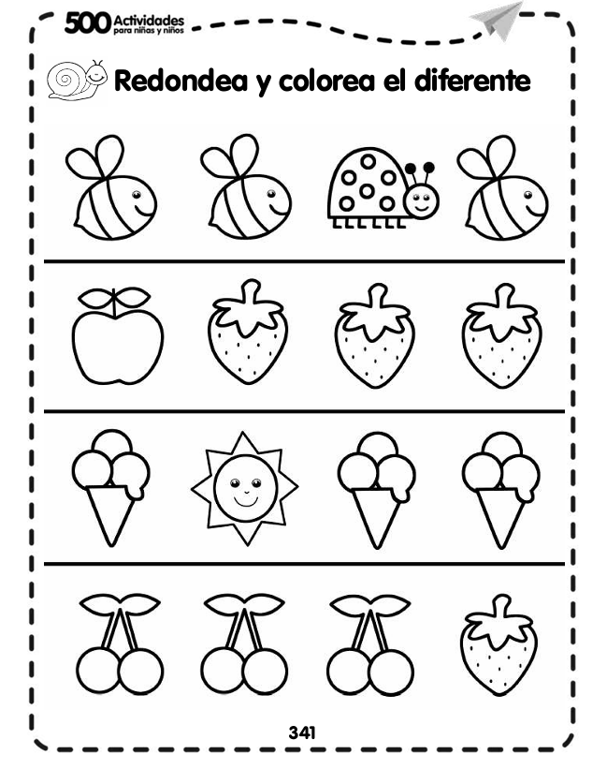Adjunto ejemplo